Харківська загальноосвітня школа І-ІІІ ступенів № 35

Харківської міської ради Харківської області

**МІСЬКИЙ КОНКУРС УЧНІВСЬКИХ**

**ТВОРЧО-ПОШУКОВИХ РОБІТ «МІЙ РОДОВІД»**

**НОМІНАЦІЯ: «ГЕРОЇКА СЬОГОДЕННЯ УКРАЇНИ**

**В ІСТОРІЇ МОЄЇ РОДИНИ»**

**ТЕМА ТВОРУ:**

**«Тепло родинного вогнища»**



Виконала:

Петрук Вікторія,

учениця 9-А класу

Харківської загальноосвітньої

школи І-ІІІ ступенів № 35

Харківської міської ради

Харківської області

Керівник:

Ковалевська Лариса Володимирівна,

учитель української мови та

літератури ХЗОШ № 35

**Харків-2017**



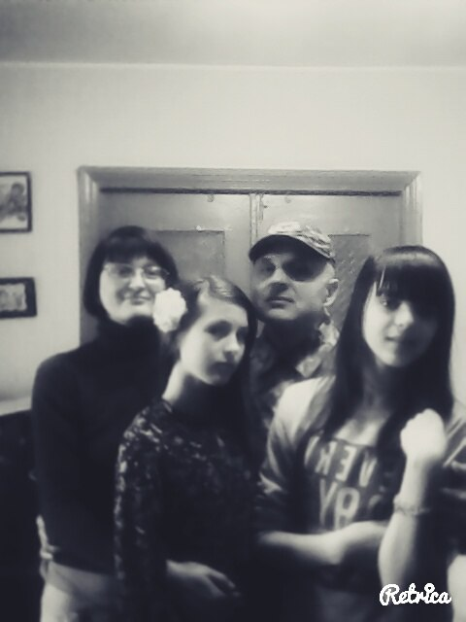Хочу розповісти неймовірну історію моїх батьків. Історію про любов і дружбу, взаєморозуміння і повагу, що злилися воєдино, стали оберегом для всієї нашої родини.

*Наша родина*

Вечорами, переглядаючи повідомлення із зони АТО, мама крадькома від нас витирає сльози. Їй страшно, вона переживає за тата, думає про нас. Нелегко чекати й телефонного дзвінка, в надії почути рідний голос, вислухати про все, що стосується буднів татової служби. Він військовий. І зараз у далекому Бахмуті. Це там, де можливі обстріли, де небезпека чигає, бо поряд лінія розмежування зони АТО. Але жодного разу не дорікнула батькові, що він погодився нести службу у зоні АТО. Вона його розуміє, пояснює й нам.

Добрі очі зринають у пам’яті. Для мене татусь – герой нашої сім’ї, людина здатна на все зараз рідних та Батьківщини, справедливий та чесний, а найголовніше – він ніколи не зрадить. Не міг він довго перебувати у відставці. Повернувся у військо.

Коли він вирішив знову стати військовим, мама дуже нервувала, переживала, адже зараз складний час… Війна – то дуже небезпечна річ, жорстока і часто несправедлива, багато бійців так і не повернулися додому із зони АТО. Стільки людей зосталось без домівок, дітей без батьків, матерів без синів. Сумно, що люди переживши Першу та Другу світові війни, так і не засвоїли гіркий досвід. Але я сподіваюсь, що здоровий глузд візьме верх – війна скінчиться, батьки і сини повернуться додому, а там, де зараз руїни, виростуть чудові міста.

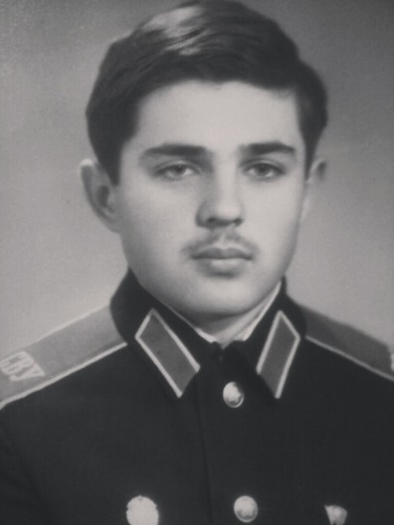Разом із сестрою ми підтримали рішення тата. Батьківщина, мир, справедливість і правда – не пусті слова для нього. Так, тато став знову працювати у прикордонних військах. Зараз він відстоює правопорядок і незалежність нашої країни. Я розумію, що таке рішення для нього – поклик душі, обов’язок офіцера, що дав присягу захищати, справа честі.

*Тато у роки навчання в училищі*

Суворе дитинство загартувало характер мого тата, хвороба його матері – привчила турбуватися і працювати задля власного майбутнього. Рано осиротівши, він не покинув мрію навчатися в суворовському училищі. Роки, проведені в училищі, зміцнили його любов до Батьківщини, виховали в ньому мужність і самосвідомість, справедливість і порядність, навчили його товаришувати і наполегливо здобувати знання. Потім було танкове училище в Уфі, Харківська юридична академія. І жодного розу він не йшов на компроміс, не зраджував своїх принципів.

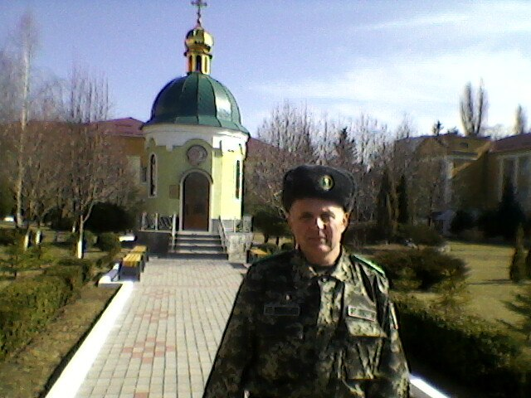

*Батько повернувся на службу після відставки.*

Тож тепер. Коли увечері пролунає заповітний телефонний дзвінок, у нашій сім’ї пожвавлення: телефонує тато зі служби. Збираємося усі разом, слухаємо його і намагаємося розповісти усі новини за той короткий проміжок зв’язку.

Найбільше наше свято у родині тоді, коли тато приїжджає на кілька днів у відпустку. Кожну хвилинку він хоче провести з нами: усі йдемо до цирку, погуляти в парк, просто посидіти у колі сім’ї.

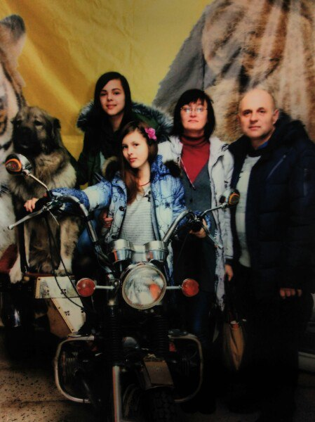

*Під час відвідин цирку з татом*

Працьовитість, наполегливість, відповідальність, доброзичливість і справедливість допомогли йому заслужити повагу. Він намагається морально підтримувати молодих бійців, своїх товаришив по службі, стояти на сторожі гідності, незалежності, мужньо захищати Батьківщину. Цим він служить людям, несе мир і добро у світ.

Ми з батьком давно не бачилися. Так хочеться, щоб він скоро повернувся, щоб, врешті, закінчилась нарешті війна… і мама більше не переживала. Вона мужня. Тому й злітають з її вуст слова, щоб невеличким віршиком лягли до листа татові:

Замовкни, зброє, замовкни,

Та більш не жбурляй снарядів,

З автоматів годі стріляти,

Будь ласка, більше не треба!

Погляньте краще на небо!

Послухайте і почуйте,

Як днями в далекому Всесвіті

Лунає мелодія щастя…

І люди не мають права

Її зупинити чи вбити…

Цю дивну мелодія миру,

Мелодію світу собі підкорити!

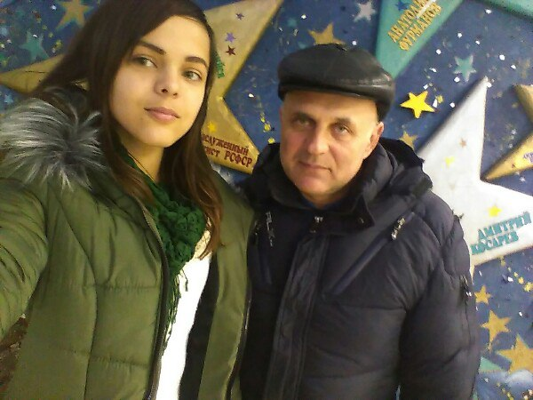

*Горджусь своїм татом*

Зійшло сонце. І тиша…

І ти наодинці зі своїми думками, в яких і смуток, і безлад, мужність втрати, любов і подія… Коли закінчиться війна? Коли ж нарешті настане тиша? Але я певна, що моя сім’я зміцніє і не втратить сили чекати батька додому, бо ж він для нас справжній герой.

Не одна українська родина живе у постійному очікуванні на зустріч з рідним, котрий обрав долю військового – захисника нашої землі. І та безмежна любов і надія, що зігріває серця, – як оберіг і для всієї України. Материнська турбота і розуміння бережуть родинне вогнище, захищають від скверни та зла.

